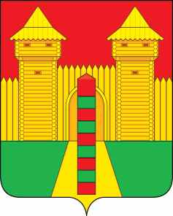

АДМИНИСТРАЦИЯ МУНИЦИПАЛЬНОГО ОБРАЗОВАНИЯ
«ШУМЯЧСКИЙ РАЙОН» СМОЛЕНСКОЙ ОБЛАСТИ

Р А С П О Р Я Ж Е Н И Е

от _04.09.2019г. № 294-р
п. Шумячи

О внесении в Шумячский районный Совет депутатов проекта решения «Об утверждении Положения об Общественном совете муниципального образования «Шумячский район» Смоленской области»

В соответствии с Уставом муниципального образования «Шумячский район» Смоленской области

1. Внести в Шумячский районный Совет депутатов проект решения «Об утверждении Положения об Общественном совете муниципального образования «Шумячский район» Смоленской области».

2. Назначить управляющего делами Администрации муниципального образования «Шумячский район» Смоленской области Кулешову Инну Витальевну официальным представителем при рассмотрении Шумячским районным Советом депутатов проекта решения «Об утверждении Положения об Общественном совете муниципального образования «Шумячский район» Смоленской области».

Глава муниципального образования
«Шумячский район» Смоленской области А.Н. Васильев

